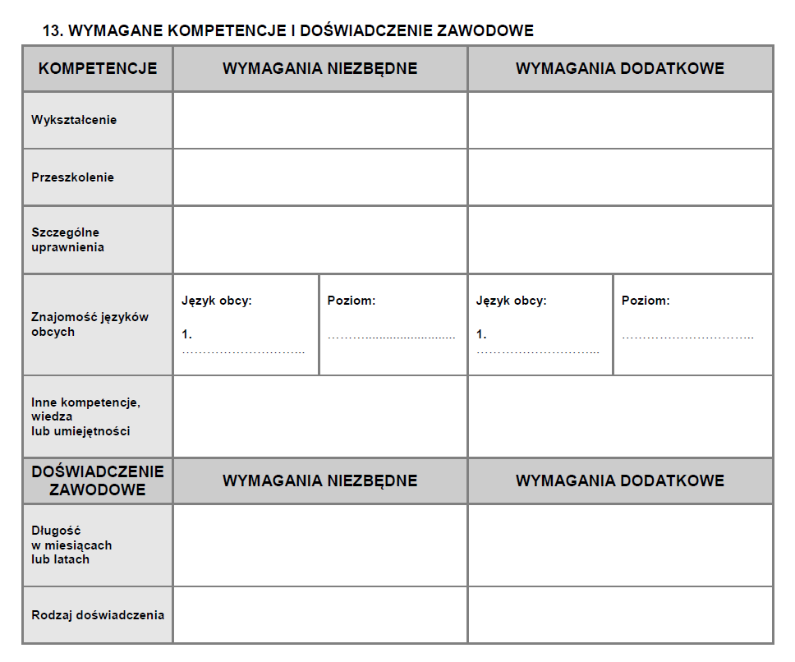

Poziom wykształcenia niezbędnego musi być zgodny z rozporządzeniem stanowiskowo-płacowym, ale można go sprofilować.

Znajomość języka obcego należy określić jako: (1) komunikatywny, (2) bardzo dobry, (3) biegły.

Język obcy na poziomach:(2) u kierowników, (3) we współpracy międzynarodowej.

Maksymalny staż pracy ogółem 5 lat, a w obszarze 3 lata. Wyższe wymogi muszą być skonsultowane z komórką kadrową.